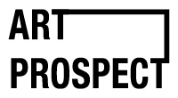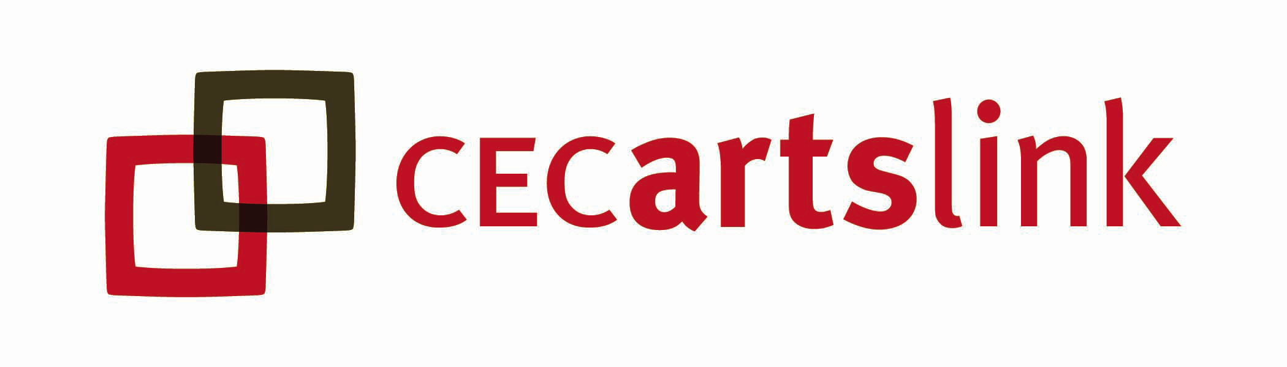

ПАБЛИК АРТ ФЕСТИВАЛЬ
"АРТ ПРОСПЕКТ: URBAN OLUM –ОБДУМАЙ, ПЕРЕДЕЛАЙ, ОЖИВИ".
Период: 16-30 сентября 2017
Место: Баку, Баилова

Конкурсная заявка на осуществление художественного проекта
АВТОР: ______________________________________________________________________
(в этом поле указывается, как следует обозначать автора в пресс-материалах, афише и на карте фестиваля)
Если заявка подается от имени группы и нескольких авторов, указывается один участник
ФИО: ____________________________________________________________________________
Псевдоним (если есть): ____________________________________________________________________________
Адрес: ____________________________________________________________________________
____________________________________________________________________________
Моб. телефон: ___________________________e-mail: ______________________________
Название проекта: ___________________________________________________________
Концепция проекта: _______________________________________________________________ ________________________________________________________________________________________________________________________________________________________________________________________________________________________________________________________________________________________________________________________________________________________________________________________________________________________________________________________________________________________________________________________________________________________________________________________________________________________________
Техническое описание проекта (материал, техника, размеры; для видео – формат и длительность): ____________________________________________________________________________________________________________________________________________________________________________________________________________________________________
Техрайдер (список оборудования, необходимого для экспонирования проекта): ____________________________________________________________________________
_______________________________________________________________________________________________________________________________________________________________________________________________________________________________________________________________________________________________________________
Примерный бюджет на реализацию проекта
Статьи расходов (подробно расписать необходимые материалы и другие расходы по реализации проекта) | Сумма (USD)
Приложения:
Эскизы проекта – не более 3 фотографий в формате JPEG, размером не более 300 кб каждая.
CV и краткая биография художника, подающего заявку
Ссылки на предыдущие проекты художника
Заявки на реализацию проекта необходимо отправить на адрес atelierpille@gmail.com
до 31 августа 2017 года.
Организаторы фестиваля берут на себя расходы по реализации проекта: до 600 долларов США на производство проекта (материалы и, при необходимости, привлечение сторонней рабочей силы), гонорар - 200 долларов США (в случае, если проект коллективный, гонорар делится на количество участников).
Участникам предоставляется проживание, питание и оплачивается проезд (кроме Азербайджана).
Результаты конкурса будут объявлены после 3-го сентября 2017 года.

По всем вопросам, связанным с конкурсом и фестивалем, обращайтесь к организаторам фестиваля на email: atelierpille@gmail.com

